Minimalistyczne i z charakterem - System Maxima z kolekcji Impressio
Aranżując teren wokół posesji,warto zadbać o wszystkie detale, składające się na funkcjonalną, estetyczną i spójną pod każdym względem całość.Dobrym sposobem na atrakcyjną nawierzchnię są elementy Systemu Maxima z kolekcji Libet Impressio. Znajdziemy w niej produkty komplementarne pod względem rozmiaru i kolorystyki, dzięki którym stworzymy tarasy i ścieżki utrzymane w nowoczesnej, minimalistycznej stylistyce.

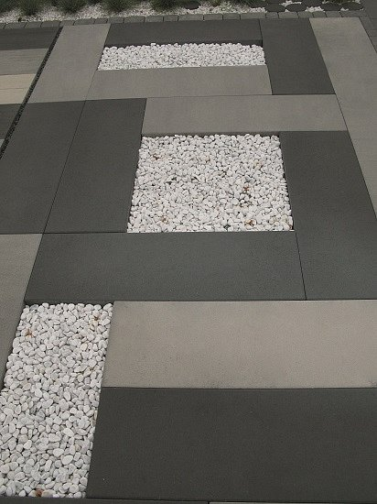
System Maxima z kolekcji Libet Impressio składa się z ośmiu propozycji eleganckich płyt tarasowych: Maxima, Maxima Rigato, Maxima Lungo, Maxima Slim, Maxima Molto, Maxima Grande, Maxima Lumino oraz Maxima Trio. Każde z rozwiązań, wchodzących w skład systemu, posiada własny, niepowtarzalny wyróżnik, dzięki któremu może tworzyć atrakcyjne, samodzielne nawierzchnie (smukły kształt Maxima Slim, Molto i Lungo, imponujące gabaryty Maxima, Maxima Lumino i Grande czy charakterystyczna imitacja fugi na powierzchni Maxima Rigato i Maxima Trio). Jednocześnie, wszystkie są względem siebie komplementarne i charakteryzują się nowoczesnym designem oraz dużymi wymiarami. Można je więc ze sobą dowolnie zestawiać, tworząc nawet bardzo abstrakcyjne układy. Harmonię kompozycji zapewnia też ściśle określona paleta kolorystyczna zestawu: antracyt, popielaty i pergaminowa biel. Proste, geometryczne kształty i stonowane kolory sprawiają, że płyty z Systemu Maxima doskonale sprawdzają się w modernistycznych aranżacjach zarówno posesji prywatnych, jak i przestrzeni publicznych.

Więcej informacji na temat produktów firmy Libet znaleźć można na stronach www.libet.pl oraz www.ceramic.libet.pl.

